APRIL, MESEC KNJIGE

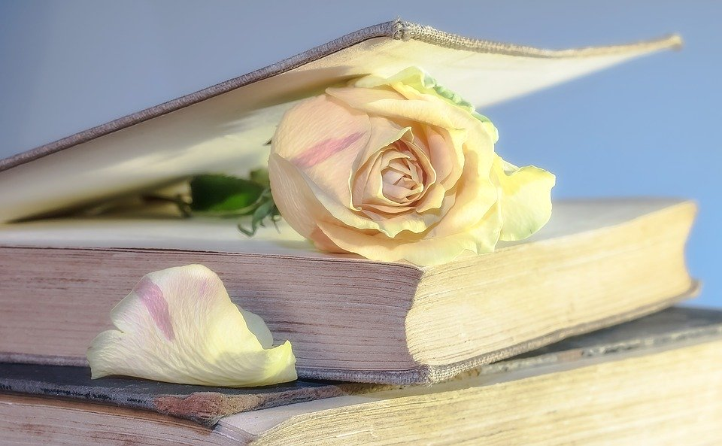

April je tisti mesec, ki mu rečemo tudi mesec knjige, saj 2. aprila praznujejo otroške knjige, 23. aprila pa je svetovni dan knjige in avtorskih pravic. To je čas, ko svet obkroži poslanica o branju, knjigah in otrocih.

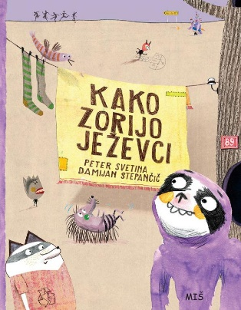
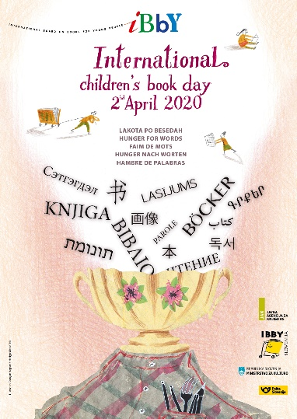
Letos je poslanico napisal slovenski pisatelj in pesnik, Peter Svetina, letošnji kandidat za Andersenovo nagrado. Plakat pa je ustvaril drugi nominiranec za letošnjo Andersenovo nagrado, ilustrator Damijan Stepančič. Damijan Stepančič je v tandemu s Petom Svetino ustvaril veliko mladinskih knjig.
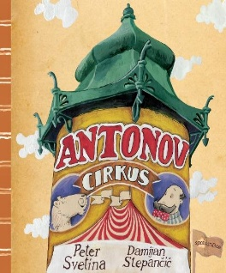
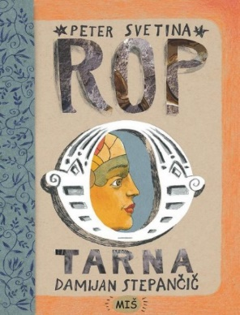
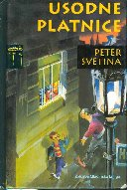

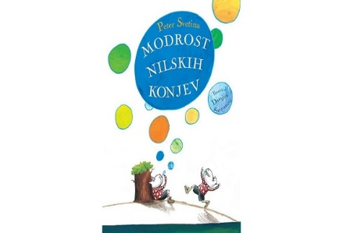

»Kadar je človek lačen in žejen, se mu stisne želodec, osušijo se mu usta. Išče, kje bi lahko dobil vsaj kos kruha, skodelico riža, koruze, kakšno ribo ali banano. Bolj ko je lačen, bolj se mu oži pogled, ne vidi več drugega kot par grižljajev, ki bi ga nasitili.«
»Besede v pesmih in zgodbah so hrana. Niso hrana za telo, nihče si z njimi ne bo napolnil želodca. So hrana za duha in dušo.« (PETER SVETINA)

Dragi mladi bralci, želimo vam, da bi mesec april preživeli v dobri družbi. Ne le družbi svoje ožje družine, ampak tudi zanimivih knjižnih junakov. Naj bo letošnji, april za vse nas čas, ki ga bomo posvetili branju in se malo odklopili od vsakdanjih tegob.
KATJA ZORČIČ

